NOS BUFFETS ET ATELIERS D’ANIMATION POUR COCKTAIL
*Fait Maison/Local
Buffet de la mer 6.50€/pers
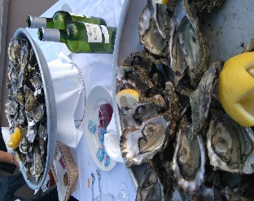
*Dégustation d’huîtres du bassin d’Arcachon ouvertes au moment.
*Découpe de Saumon fumé maison devant les convives
Citron, beurre, vinaigre d’échalotes, pain de seigle
Huîtres de calibre 4 sélectionnés avec soin par notre producteur partenaire Le Gaec du Grand Sud-Nicolas et Carine Cochez de Gujan Mestras

Buffet de charcuteries Espagnoles 5€/pers

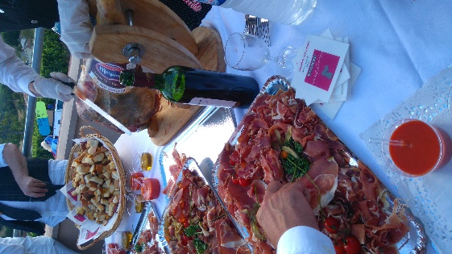

Découpe de jambon de Serrano sur presse Ail, sauce tomate, huile d’olive, pain grillé

Une sélection de notre fournisseur avec ce jambon affiné 12 mois.

Buffet de foie gras 7€/pers
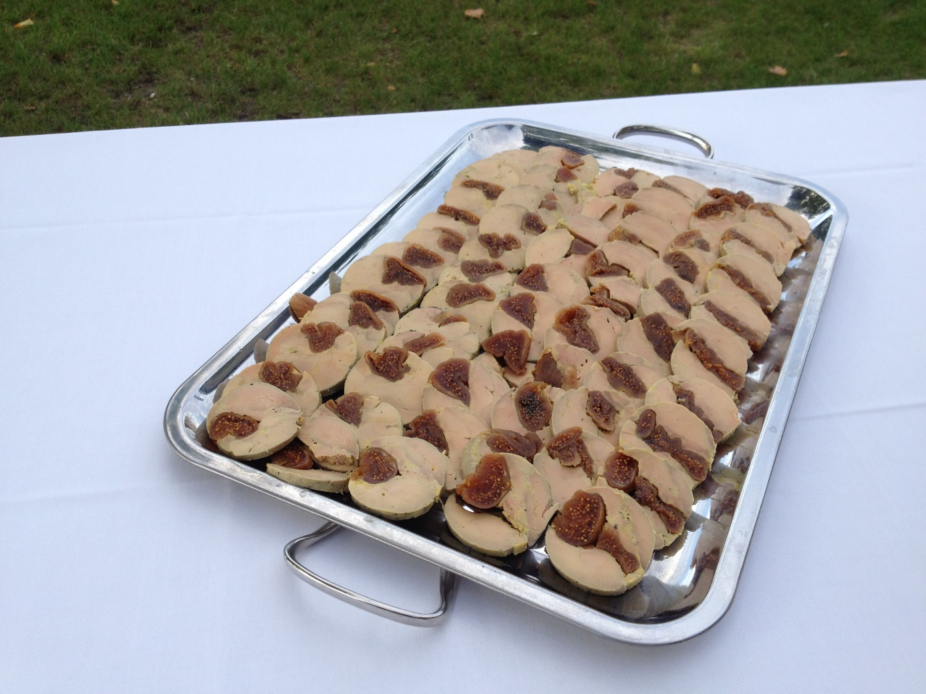

3 tranches /pers
*Dégustation de Foie gras fermier maison : foie gras au Sauternes, aux figues et au naturel. Accompagné de pains spéciaux
Produit local de notre producteur voisin Le GAEC DE BORDES à Cudos,
Foie gras réalisé par Monsieur Rouzié

Atelier friteuse
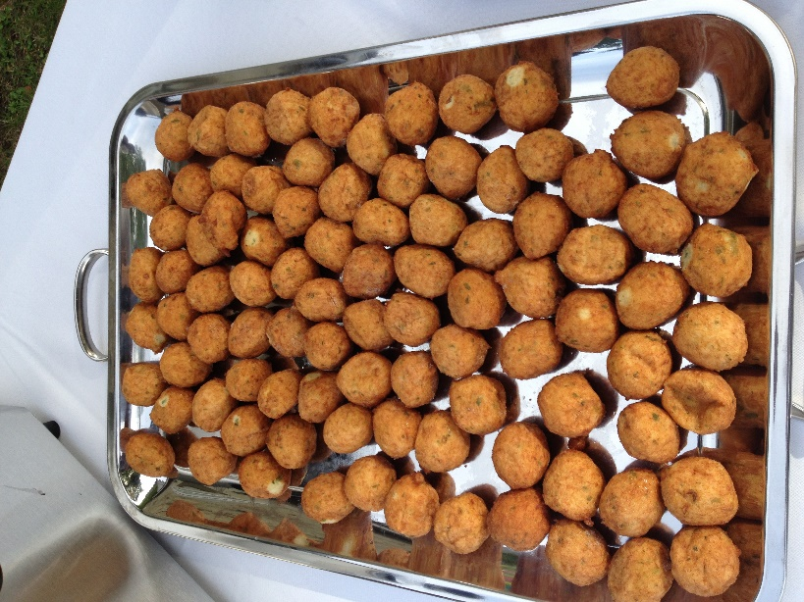
Cuisson à la friteuse devant les convives
Forfait 3 pièces 4.50€/pers
Forfait 4 pièces 5.50€/pers
Forfait 5 pièces 6.50€/pers
Tempura de crevettes
Acras de morue
Crevettes en chemise de pommes de terre
Rouget en chemise de pomme de terre
Beignet de crevettes
Aumonière de fruits de mer
Croustillant de légumes

Atelier plancha
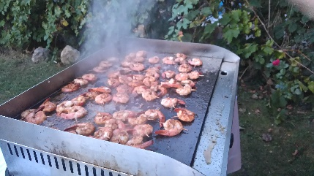
Forfait 3 pièces 5€/pers
Forfait 4 pièces 6€/pers
Forfait 5 pièces 7€/pers
Forfait 6 pièces 8€/pers

*Grillades en plein air de différents produits et brochettes cuisinés par nos chefs
Piques de porc mariné au soja, piques d’onglet de bœuf, cubes de magret et figues moelleuses, filet de caille au gingembre, brochettes de porc mariné au soja, brochettes de cœur et aiguillettes de canard, brochettes de crevettes, cubes de Thon au soja, brochettes de Saint Jacques,
Brochettes de blanc de seiche, brochette de Lotte au lard

Buffet Végétarien à 6€/pers
*Fait Maison/Local
Assortiment de légumes crus à croquer:
Radis, radis noir, carottes, concombre, brocolis, choux fleur
Dips, sauces et mousses: (3 au choix)
*Rillettes de haricots blancs, radis aux graines de moutarde, pois cassé, mousse champignons, sauce salsa, vinaigrette au sésame, guacamole, caviar d’aubergines, Houmous
Pains aux céréales, crackers, tuiles, torsades, blinis, pain grillé, pain de campagne
Piques fraîches:
*Piques de melon, olives et pastèque
Tartes et cakes : (3 au choix)
*Tarte aux légumes du soleil, feuilleté aux champignons, croustillant de légumes, tarte à l’échalote confite, cake au thym et olives, cake courgettes et tomates.

Atelier Trancheuse à 7€/pers
Découpe de Charcuteries à la trancheuse à volant devant les convives
Coppa, Chorizo, Serano
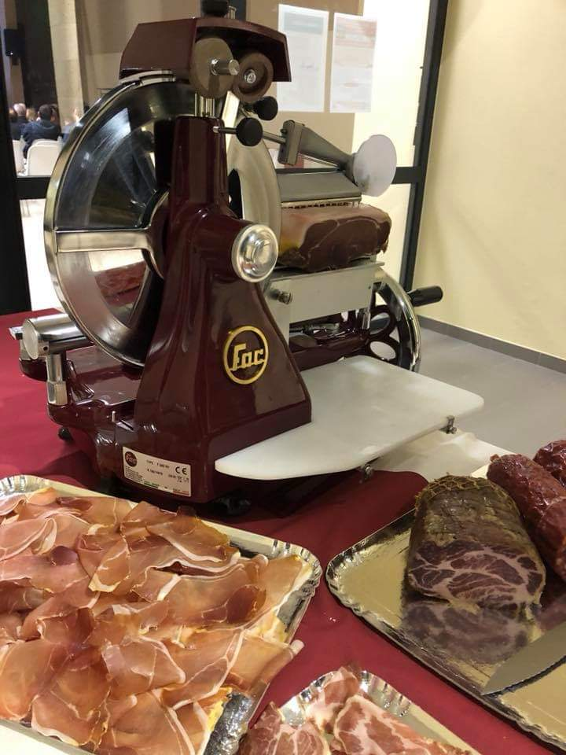

Buffet Sushis
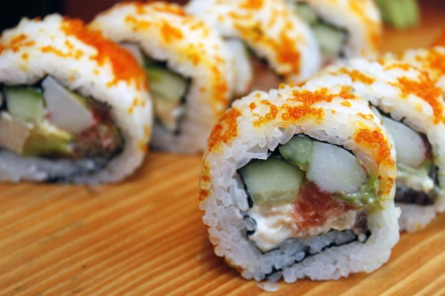
Assortiment de 30 Sushis frais de qualité
6 California Thon cuit avocat mayonnaise
6 California crabe avocat
6 Maki Saumon avocat cheese
6 Sushi Nigiri Thon Rouge
6 Sushi Nigiri omelette cuite au four
30 pièces 60€ TTC / 60 pièces 120€ TTC
90 pièces 180€ TTC / 120 pièces 240€ ttc

Buffet Gouda de Gironde et Raisins 5€/pers
*Fait Maison/Local
Dégustation d’automne
*Assortiment de trois Goudas (produit artisanal local)
Cumin, Orties, Funegrec
*et trois raisins (selon approvisionnement de saison)
Pain aux noix

Nouveau Atelier grillade
Plat principal servi à la découpe en buffet
*Fait Maison/Local

Grillade au feu de bois sur brasero
*Côte de Bœuf pour 4 pers
*Blonde d’Aquitaine et Bazadaise
*Pomme de terre grenaille au thym, ail et olives
Salade verte

Tarif sur demande

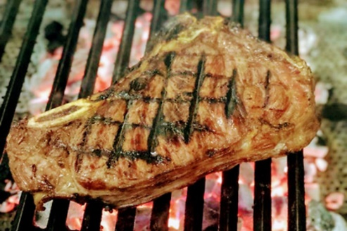

Bar à jus de fruits frais, sirops artisanaux bio
5€/pers
*Fait Maison/Local
*Jus de fruits frais pressés, sirop Acacia, figues, Sureau

